20 Charming Joker
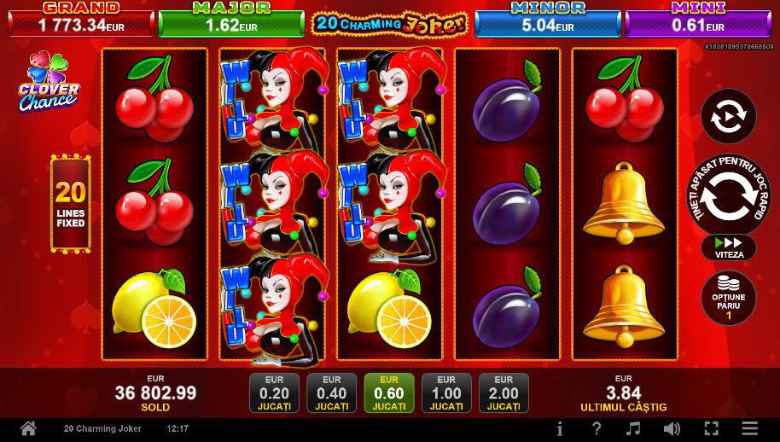
20 Charming Joker este un joc video de tip slot cu 20 de linii. Se joacă întotdeauna pe 20 de linii fixe.

Tabel de plăți
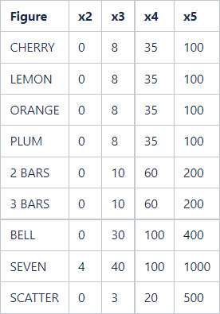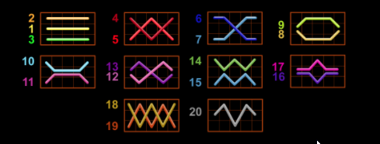

Linii de plată și reguli
Toate plățile se fac pentru combinații de același fel. Toate plățile se fac de la stânga la dreapta pe role adiacente, pe liniile selecționate, începând cu rola din extremitatea stângă, cu excepția simbolurilor scatter. Câștigurile scatter se adaugă la câștigurile liniilor de plată. Se plătesc doar câștigurile liniilor de plată și/sau câștigurile scatter cele mai valoroase. Câștigurile liniilor se înmulțesc cu pariul total de pe linia câștigătoare. Câștigurile scatter se înmulțesc cu pariul total. Câștigurile simultane pe diferite linii de plată se însumează. Acest joc este aleatoriu, iar îndemânarea sau talentul jucătorului nu afectează rezultatele.

Simboluri și funcții bonus

Simbolul wild

Apare pe rolele 2, 3 și 4. Înlocuiește toate simbolurile, cu excepția simbolului scatter.

Simbolul scatter

Apare pe toate rolele. Sunt câștigătoare doar combinațiile de 3, 4 sau 5 simboluri scatter, în orice poziție de pe ecran.

RTP: 96.49%

